Prueba técnica realizada para Inditex

## ***Descripción***

En la base de datos de comercio electrónico de la compañía disponemos de la tabla PRICES que refleja el precio final (pvp) y la tarifa que aplica a un producto de una cadena entre unas fechas determinadas.

## ***Solución implementada***

Finalmente se han implementado 3 tipos de end points diferentes, según cada cuanto tiempo se pueda pedir la información requerida.

Todos mantienen una respuesta con la estructura requerida, como mantener un formato concreto para las fechas, que es “*yyyy-MM-dd-HH.mm.ss*”

### Caso 1

*Entrada*: fecha, producto y cadena;

*Respuesta*: devuelve el precio de mayor prioridad para esa hora en concreto.

*Notas*: Este caso es idóneo si se tiene la opción de llamar a este end-point cada vez que sea necesaria. Este se caso se ha implementado con 3 end-points diferentes:

1. Un get con los parámetros en la URL. Por ejemplo, http://localhost:8080/prices/find/2020-06-18-01.01.00/35455/1

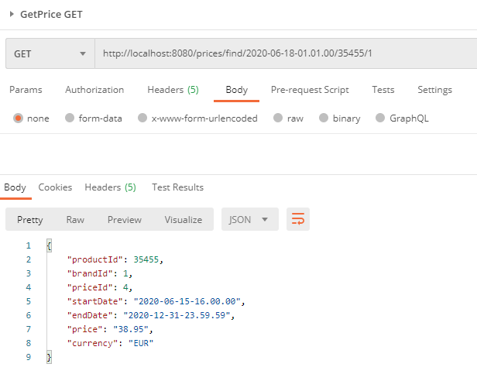

1. Un post que envía los parámetros date, productId y brandId. Donde la URL es http://localhost:8080/prices/find/params

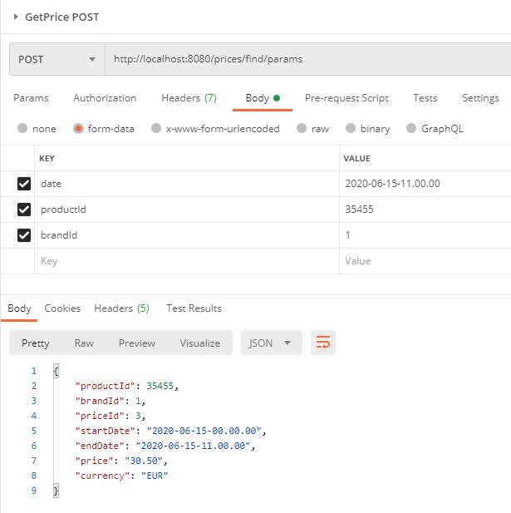

1. Un post que envía un objeto JSON mapeable, que contiene date, productId y dateId como propiedades. La URL es http://localhost:8080/prices/find

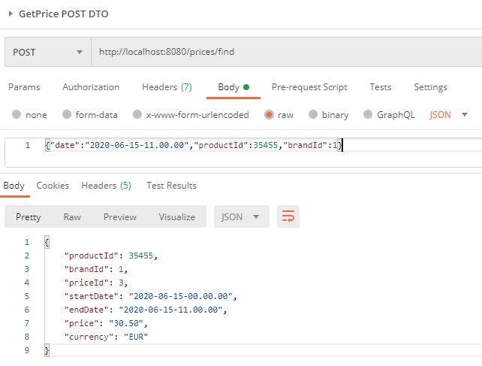

### Caso 2

*Entrada*: fecha, producto y cadena;

*Respuesta*: devuelve la lista de precios válidos, a partir de la fecha dada

*Notas*: De haber un solapamiento, se elimina; devuelve todos los precios válidos a partir de la fecha dada permitiendo ver qué precio y a qué hora concreta se aplica cada uno de estos precios. Estos precios van ordenados por fecha de inicio de aplicación.

Esta opción permite proveer al usuario cuáles serán los próximos precios a aplicar; sin necesidad de tener que hacer otra petición. La URL es http://localhost:8080/prices/find/list

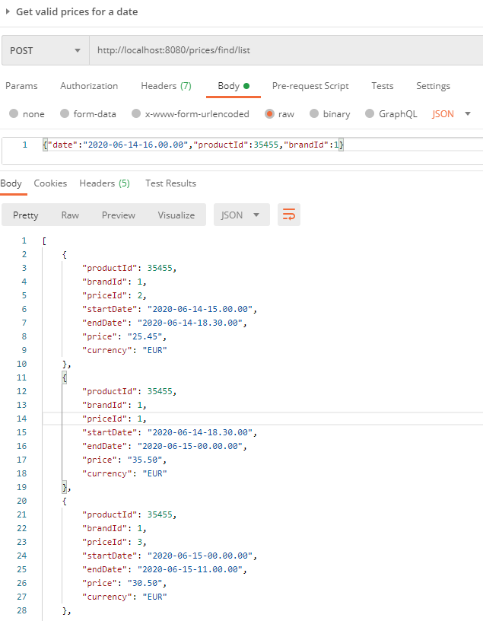

### Caso 3

Se piden todos los precios, en una lista. Este end-point es útil para entender qué tenemos almacenado.

*Entrada*: sin parámetros.

*Respuesta*: listado de precios almacenados en la base de datos, ordenados por prioridad y habiendo eliminado solapamientos en las fechas de aplicación de cada precio.

*Notas*: Este nos permite ver las fluctuaciones del precio de los productos a lo largo del tiempo.

La URL es http://localhost:8080/prices/all

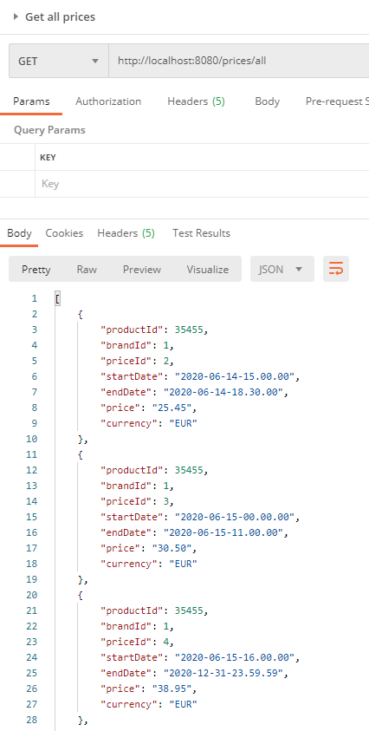

**Autor** *Miguel Ángel Sánchez Armero*